ｽﾍﾟｸﾄﾙ処理 :

省略されたﾋﾟｰｸはありません

処理ｵﾌﾟｼｮﾝ : 酸素 ｽﾄｲｷｵﾒﾄﾘ

繰り返し回数 = 1

ｽﾀﾝﾀﾞｰﾄﾞ :

Na Albite 1999/06/01

Mg MgO 1999/06/01

Si SiO2 1999/06/01

S FeS2 1999/06/01

K MAD-10 Feldspar 1999/06/01

Ca Wollastonite 1999/06/01

Cr Cr 1999/06/01

Mn Mn 1999/06/01

Fe Fe 1999/06/01

Ni Ni 1999/06/01

|  |  |  |  |  |  |
| --- | --- | --- | --- | --- | --- |
| 元素 | 質量濃度 | 原子数 | 化合物 | 化学式 |  |
|  | [%] | 濃度[%] | 濃度[%] |  |  |
| Na K | 0.01 | 3.86 | 0.01 | Na2O |  |
| Mg K | 0.02 | 8.93 | 0.04 | MgO |  |
| Si K | 0.07 | 21.39 | 0.14 | SiO2 |  |
| S K | 0.00 | 0.00 | 0.00 | SO3 |  |
| K K | 0.01 | 1.71 | 0.01 | K2O |  |
| Ca K | 0.00 | 0.43 | 0.00 | CaO |  |
| Cr L | 0.00 | 0.00 | 0.00 | Cr2O3 |  |
| Mn L | 0.00 | 0.00 | 0.00 | MnO |  |
| Fe L | 0.03 | 4.29 | 0.03 | FeO |  |
| Ni L | 0.00 | 0.09 | 0.00 | NiO |  |
| O | 0.11 | 59.30 |  |  |  |
| ﾄｰﾀﾙ | .24 |  |  |  |  |

ｽﾍﾟｸﾄﾙﾗﾍﾞﾙ: ｽﾍﾟｸﾄﾙ 1

ﾗｲﾌﾞﾀｲﾑ 60.0 s

収集ｼﾞｵﾒﾄﾘ[度] :

試料傾斜角 = 15.0

方位角 = 0.0

ｴﾚﾍﾞｰｼｮﾝ = 30.0

加速電圧 = 10.00 kV

ｽﾍﾟｸﾄﾙ全ｶｳﾝﾄ数 = 38813

|  |  |  |  |
| --- | --- | --- | --- |
| ｻﾝﾌﾟﾙﾃﾞｰﾀ : | ｴﾈﾙｷﾞｰ[eV] | 分解能[eV] | ｶｳﾝﾄ数 |
| ｽﾄﾛｰﾌﾞ : | 7.5 | 30.04 | 601308 |
|  |  |  |  |
| 最適化ﾃﾞｰﾀ : ｺﾊﾞﾙﾄ K線 |  |  |  |
|  | ｴﾈﾙｷﾞｰ[eV] | 分解能[eV] | ｶｳﾝﾄ数 |
| ｽﾄﾛｰﾌﾞ : | .0 | 33.07 | 594689 |
| 最適化元素 : | 6925.1 | 132.84 | 119949 |

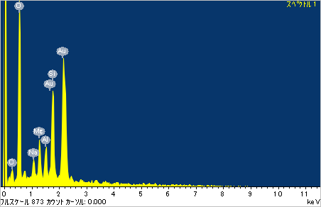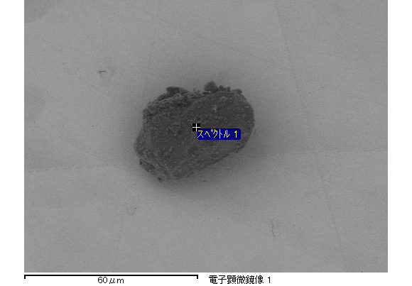

ｽﾍﾟｸﾄﾙ処理 :

省略されたﾋﾟｰｸはありません

処理ｵﾌﾟｼｮﾝ : 酸素 ｽﾄｲｷｵﾒﾄﾘ

繰り返し回数 = 1

ｽﾀﾝﾀﾞｰﾄﾞ :

Na Albite 1999/06/01

Mg MgO 1999/06/01

Si SiO2 1999/06/01

S FeS2 1999/06/01

K MAD-10 Feldspar 1999/06/01

Ca Wollastonite 1999/06/01

Cr Cr 1999/06/01

Mn Mn 1999/06/01

Fe Fe 1999/06/01

Ni Ni 1999/06/01

|  |  |  |  |  |  |
| --- | --- | --- | --- | --- | --- |
| 元素 | 質量濃度 | 原子数 | 化合物 | 化学式 |  |
|  | [%] | 濃度[%] | 濃度[%] |  |  |
| Na K | 0.00 | 0.92 | 0.00 | Na2O |  |
| Mg K | 0.05 | 16.64 | 0.08 | MgO |  |
| Si K | 0.05 | 13.95 | 0.10 | SiO2 |  |
| S K | 0.00 | 0.00 | 0.00 | SO3 |  |
| K K | 0.00 | 0.80 | 0.00 | K2O |  |
| Ca K | 0.00 | 0.62 | 0.00 | CaO |  |
| Cr L | 0.00 | 0.00 | 0.00 | Cr2O3 |  |
| Mn L | 0.00 | 0.00 | 0.00 | MnO |  |
| Fe L | 0.07 | 9.48 | 0.09 | FeO |  |
| Ni L | 0.01 | 1.05 | 0.01 | NiO |  |
| O | 0.11 | 56.54 |  |  |  |
| ﾄｰﾀﾙ | .30 |  |  |  |  |

ｽﾍﾟｸﾄﾙﾗﾍﾞﾙ: ｽﾍﾟｸﾄﾙ 2

ﾗｲﾌﾞﾀｲﾑ 60.0 s

収集ｼﾞｵﾒﾄﾘ[度] :

試料傾斜角 = 15.0

方位角 = 0.0

ｴﾚﾍﾞｰｼｮﾝ = 30.0

加速電圧 = 10.00 kV

ｽﾍﾟｸﾄﾙ全ｶｳﾝﾄ数 = 39659

|  |  |  |  |
| --- | --- | --- | --- |
| ｻﾝﾌﾟﾙﾃﾞｰﾀ : | ｴﾈﾙｷﾞｰ[eV] | 分解能[eV] | ｶｳﾝﾄ数 |
| ｽﾄﾛｰﾌﾞ : | 7.5 | 30.02 | 600609 |
|  |  |  |  |
| 最適化ﾃﾞｰﾀ : ｺﾊﾞﾙﾄ K線 |  |  |  |
|  | ｴﾈﾙｷﾞｰ[eV] | 分解能[eV] | ｶｳﾝﾄ数 |
| ｽﾄﾛｰﾌﾞ : | .0 | 33.07 | 594689 |
| 最適化元素 : | 6925.1 | 132.84 | 119949 |

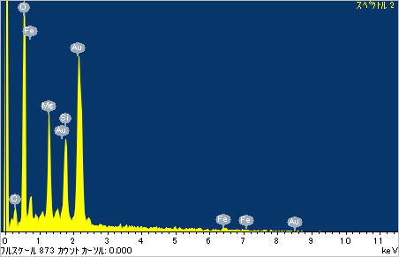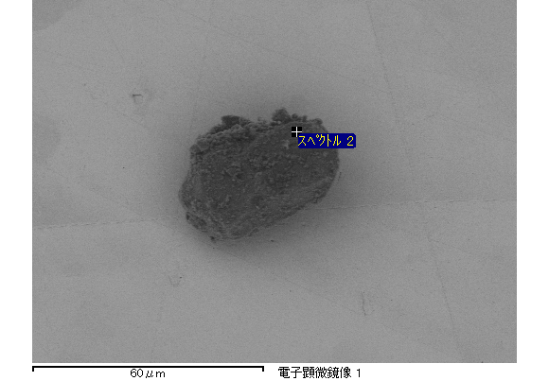

ｽﾍﾟｸﾄﾙ処理 :

省略されたﾋﾟｰｸはありません

処理ｵﾌﾟｼｮﾝ : 酸素 ｽﾄｲｷｵﾒﾄﾘ

繰り返し回数 = 1

ｽﾀﾝﾀﾞｰﾄﾞ :

Na Albite 1999/06/01

Mg MgO 1999/06/01

Si SiO2 1999/06/01

S FeS2 1999/06/01

K MAD-10 Feldspar 1999/06/01

Ca Wollastonite 1999/06/01

Cr Cr 1999/06/01

Mn Mn 1999/06/01

Fe Fe 1999/06/01

Ni Ni 1999/06/01

|  |  |  |  |  |  |
| --- | --- | --- | --- | --- | --- |
| 元素 | 質量濃度 | 原子数 | 化合物 | 化学式 |  |
|  | [%] | 濃度[%] | 濃度[%] |  |  |
| Na K | 0.00 | 0.00 | 0.00 | Na2O |  |
| Mg K | 0.05 | 15.73 | 0.08 | MgO |  |
| Si K | 0.06 | 18.16 | 0.13 | SiO2 |  |
| S K | 0.00 | 0.00 | 0.00 | SO3 |  |
| K K | 0.00 | 0.09 | 0.00 | K2O |  |
| Ca K | 0.00 | 0.04 | 0.00 | CaO |  |
| Cr L | 0.00 | 0.00 | 0.00 | Cr2O3 |  |
| Mn L | 0.00 | 0.00 | 0.00 | MnO |  |
| Fe L | 0.04 | 6.26 | 0.05 | FeO |  |
| Ni L | 0.00 | 0.67 | 0.01 | NiO |  |
| O | 0.11 | 59.06 |  |  |  |
| ﾄｰﾀﾙ | .27 |  |  |  |  |

ｽﾍﾟｸﾄﾙﾗﾍﾞﾙ: ｽﾍﾟｸﾄﾙ 4

ﾗｲﾌﾞﾀｲﾑ 60.0 s

収集ｼﾞｵﾒﾄﾘ[度] :

試料傾斜角 = 15.0

方位角 = 0.0

ｴﾚﾍﾞｰｼｮﾝ = 30.0

加速電圧 = 10.00 kV

ｽﾍﾟｸﾄﾙ全ｶｳﾝﾄ数 = 38493

|  |  |  |  |
| --- | --- | --- | --- |
| ｻﾝﾌﾟﾙﾃﾞｰﾀ : | ｴﾈﾙｷﾞｰ[eV] | 分解能[eV] | ｶｳﾝﾄ数 |
| ｽﾄﾛｰﾌﾞ : | 7.5 | 30.00 | 600231 |
|  |  |  |  |
| 最適化ﾃﾞｰﾀ : ｺﾊﾞﾙﾄ K線 |  |  |  |
|  | ｴﾈﾙｷﾞｰ[eV] | 分解能[eV] | ｶｳﾝﾄ数 |
| ｽﾄﾛｰﾌﾞ : | .0 | 33.07 | 594689 |
| 最適化元素 : | 6925.1 | 132.84 | 119949 |

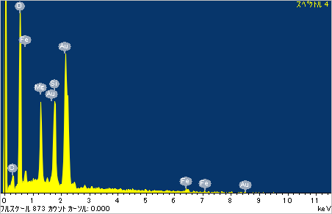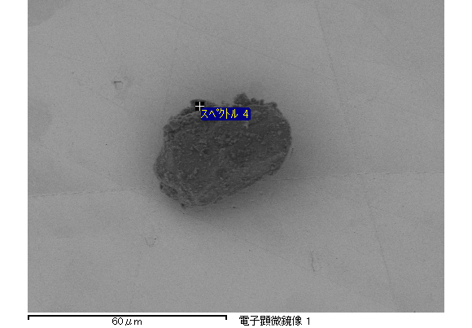

ｽﾍﾟｸﾄﾙ処理 :

省略されたﾋﾟｰｸはありません

処理ｵﾌﾟｼｮﾝ : 酸素 ｽﾄｲｷｵﾒﾄﾘ

繰り返し回数 = 1

ｽﾀﾝﾀﾞｰﾄﾞ :

Na Albite 1999/06/01

Mg MgO 1999/06/01

Si SiO2 1999/06/01

S FeS2 1999/06/01

K MAD-10 Feldspar 1999/06/01

Ca Wollastonite 1999/06/01

Cr Cr 1999/06/01

Mn Mn 1999/06/01

Fe Fe 1999/06/01

Ni Ni 1999/06/01

|  |  |  |  |  |  |
| --- | --- | --- | --- | --- | --- |
| 元素 | 質量濃度 | 原子数 | 化合物 | 化学式 |  |
|  | [%] | 濃度[%] | 濃度[%] |  |  |
| Na K | 0.00 | 0.43 | 0.00 | Na2O |  |
| Mg K | 0.03 | 19.10 | 0.05 | MgO |  |
| Si K | 0.03 | 16.93 | 0.07 | SiO2 |  |
| S K | 0.00 | 0.00 | 0.00 | SO3 |  |
| K K | 0.00 | 0.00 | 0.00 | K2O |  |
| Ca K | 0.00 | 0.00 | 0.00 | CaO |  |
| Cr L | 0.00 | 0.00 | 0.00 | Cr2O3 |  |
| Mn L | 0.00 | 0.49 | 0.00 | MnO |  |
| Fe L | 0.02 | 4.15 | 0.02 | FeO |  |
| Ni L | 0.00 | 0.55 | 0.00 | NiO |  |
| O | 0.06 | 58.36 |  |  |  |
| ﾄｰﾀﾙ | .14 |  |  |  |  |

ｽﾍﾟｸﾄﾙﾗﾍﾞﾙ: ｽﾍﾟｸﾄﾙ 5

ﾗｲﾌﾞﾀｲﾑ 60.0 s

収集ｼﾞｵﾒﾄﾘ[度] :

試料傾斜角 = 15.0

方位角 = 0.0

ｴﾚﾍﾞｰｼｮﾝ = 30.0

加速電圧 = 10.00 kV

ｽﾍﾟｸﾄﾙ全ｶｳﾝﾄ数 = 35233

|  |  |  |  |
| --- | --- | --- | --- |
| ｻﾝﾌﾟﾙﾃﾞｰﾀ : | ｴﾈﾙｷﾞｰ[eV] | 分解能[eV] | ｶｳﾝﾄ数 |
| ｽﾄﾛｰﾌﾞ : | 7.5 | 30.04 | 599995 |
|  |  |  |  |
| 最適化ﾃﾞｰﾀ : ｺﾊﾞﾙﾄ K線 |  |  |  |
|  | ｴﾈﾙｷﾞｰ[eV] | 分解能[eV] | ｶｳﾝﾄ数 |
| ｽﾄﾛｰﾌﾞ : | .0 | 33.07 | 594689 |
| 最適化元素 : | 6925.1 | 132.84 | 119949 |

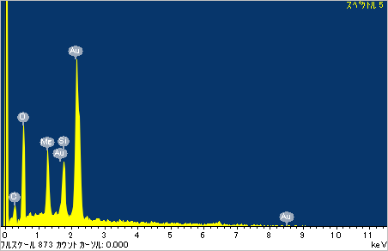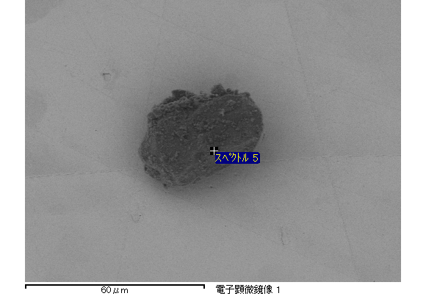

ｽﾍﾟｸﾄﾙ処理 :

省略されたﾋﾟｰｸはありません

処理ｵﾌﾟｼｮﾝ : 酸素 ｽﾄｲｷｵﾒﾄﾘ

繰り返し回数 = 1

ｽﾀﾝﾀﾞｰﾄﾞ :

Na Albite 1999/06/01

Mg MgO 1999/06/01

Si SiO2 1999/06/01

S FeS2 1999/06/01

K MAD-10 Feldspar 1999/06/01

Ca Wollastonite 1999/06/01

Cr Cr 1999/06/01

Mn Mn 1999/06/01

Fe Fe 1999/06/01

Ni Ni 1999/06/01

|  |  |  |  |  |  |
| --- | --- | --- | --- | --- | --- |
| 元素 | 質量濃度 | 原子数 | 化合物 | 化学式 |  |
|  | [%] | 濃度[%] | 濃度[%] |  |  |
| Na K | 0.00 | 0.72 | 0.00 | Na2O |  |
| Mg K | 0.03 | 20.65 | 0.06 | MgO |  |
| Si K | 0.03 | 18.35 | 0.07 | SiO2 |  |
| S K | 0.00 | 0.00 | 0.00 | SO3 |  |
| K K | 0.00 | 0.00 | 0.00 | K2O |  |
| Ca K | 0.00 | 0.00 | 0.00 | CaO |  |
| Cr L | 0.00 | 0.00 | 0.00 | Cr2O3 |  |
| Mn L | 0.00 | 0.00 | 0.00 | MnO |  |
| Fe L | 0.00 | 1.28 | 0.01 | FeO |  |
| Ni L | 0.00 | 0.00 | 0.00 | NiO |  |
| O | 0.06 | 59.00 |  |  |  |
| ﾄｰﾀﾙ | .14 |  |  |  |  |

ｽﾍﾟｸﾄﾙﾗﾍﾞﾙ: ｽﾍﾟｸﾄﾙ 6

ﾗｲﾌﾞﾀｲﾑ 60.0 s

収集ｼﾞｵﾒﾄﾘ[度] :

試料傾斜角 = 15.0

方位角 = 0.0

ｴﾚﾍﾞｰｼｮﾝ = 30.0

加速電圧 = 10.00 kV

ｽﾍﾟｸﾄﾙ全ｶｳﾝﾄ数 = 35426

|  |  |  |  |
| --- | --- | --- | --- |
| ｻﾝﾌﾟﾙﾃﾞｰﾀ : | ｴﾈﾙｷﾞｰ[eV] | 分解能[eV] | ｶｳﾝﾄ数 |
| ｽﾄﾛｰﾌﾞ : | 7.5 | 30.01 | 600722 |
|  |  |  |  |
| 最適化ﾃﾞｰﾀ : ｺﾊﾞﾙﾄ K線 |  |  |  |
|  | ｴﾈﾙｷﾞｰ[eV] | 分解能[eV] | ｶｳﾝﾄ数 |
| ｽﾄﾛｰﾌﾞ : | .0 | 33.07 | 594689 |
| 最適化元素 : | 6925.1 | 132.84 | 119949 |

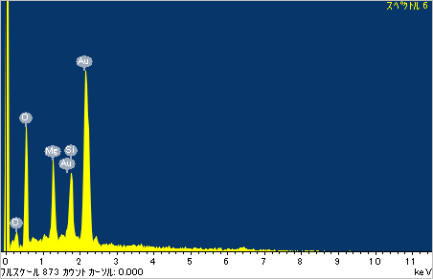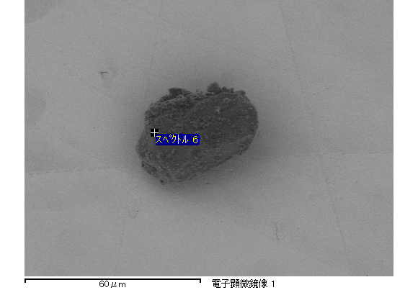

ｽﾍﾟｸﾄﾙ処理 :

省略されたﾋﾟｰｸはありません

処理ｵﾌﾟｼｮﾝ : 酸素 ｽﾄｲｷｵﾒﾄﾘ

繰り返し回数 = 1

ｽﾀﾝﾀﾞｰﾄﾞ :

Na Albite 1999/06/01

Mg MgO 1999/06/01

Si SiO2 1999/06/01

S FeS2 1999/06/01

K MAD-10 Feldspar 1999/06/01

Ca Wollastonite 1999/06/01

Cr Cr 1999/06/01

Mn Mn 1999/06/01

Fe Fe 1999/06/01

Ni Ni 1999/06/01

|  |  |  |  |  |  |
| --- | --- | --- | --- | --- | --- |
| 元素 | 質量濃度 | 原子数 | 化合物 | 化学式 |  |
|  | [%] | 濃度[%] | 濃度[%] |  |  |
| Na K | 0.00 | 0.21 | 0.00 | Na2O |  |
| Mg K | 0.03 | 17.83 | 0.06 | MgO |  |
| Si K | 0.04 | 16.62 | 0.08 | SiO2 |  |
| S K | 0.00 | 0.00 | 0.00 | SO3 |  |
| K K | 0.00 | 0.12 | 0.00 | K2O |  |
| Ca K | 0.00 | 0.19 | 0.00 | CaO |  |
| Cr L | 0.00 | 0.58 | 0.00 | Cr2O3 |  |
| Mn L | 0.00 | 0.00 | 0.00 | MnO |  |
| Fe L | 0.03 | 6.07 | 0.03 | FeO |  |
| Ni L | 0.00 | 0.00 | 0.00 | NiO |  |
| O | 0.07 | 58.38 |  |  |  |
| ﾄｰﾀﾙ | .17 |  |  |  |  |

ｽﾍﾟｸﾄﾙﾗﾍﾞﾙ: ｽﾍﾟｸﾄﾙ 7

ﾗｲﾌﾞﾀｲﾑ 60.0 s

収集ｼﾞｵﾒﾄﾘ[度] :

試料傾斜角 = 15.0

方位角 = 0.0

ｴﾚﾍﾞｰｼｮﾝ = 30.0

加速電圧 = 10.00 kV

ｽﾍﾟｸﾄﾙ全ｶｳﾝﾄ数 = 35110

|  |  |  |  |
| --- | --- | --- | --- |
| ｻﾝﾌﾟﾙﾃﾞｰﾀ : | ｴﾈﾙｷﾞｰ[eV] | 分解能[eV] | ｶｳﾝﾄ数 |
| ｽﾄﾛｰﾌﾞ : | 7.5 | 30.02 | 600412 |
|  |  |  |  |
| 最適化ﾃﾞｰﾀ : ｺﾊﾞﾙﾄ K線 |  |  |  |
|  | ｴﾈﾙｷﾞｰ[eV] | 分解能[eV] | ｶｳﾝﾄ数 |
| ｽﾄﾛｰﾌﾞ : | .0 | 33.07 | 594689 |
| 最適化元素 : | 6925.1 | 132.84 | 119949 |

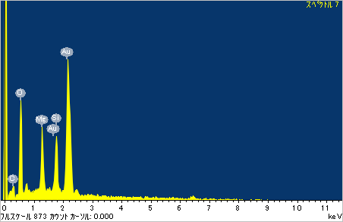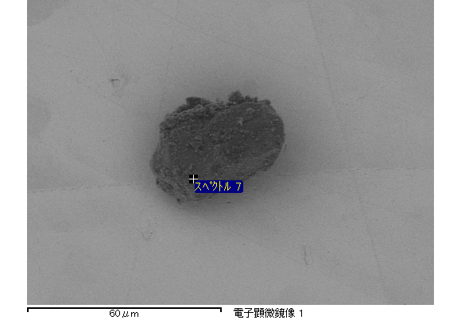

ｽﾍﾟｸﾄﾙ処理 :

省略されたﾋﾟｰｸはありません

処理ｵﾌﾟｼｮﾝ : 酸素 ｽﾄｲｷｵﾒﾄﾘ

繰り返し回数 = 1

ｽﾀﾝﾀﾞｰﾄﾞ :

Na Albite 1999/06/01

Mg MgO 1999/06/01

Si SiO2 1999/06/01

S FeS2 1999/06/01

K MAD-10 Feldspar 1999/06/01

Ca Wollastonite 1999/06/01

Cr Cr 1999/06/01

Mn Mn 1999/06/01

Fe Fe 1999/06/01

Ni Ni 1999/06/01

|  |  |  |  |  |  |
| --- | --- | --- | --- | --- | --- |
| 元素 | 質量濃度 | 原子数 | 化合物 | 化学式 |  |
|  | [%] | 濃度[%] | 濃度[%] |  |  |
| Na K | 0.00 | 0.00 | 0.00 | Na2O |  |
| Mg K | 0.02 | 7.39 | 0.04 | MgO |  |
| Si K | 0.02 | 4.96 | 0.04 | SiO2 |  |
| S K | 0.02 | 5.13 | 0.05 | SO3 |  |
| K K | 0.00 | 0.13 | 0.00 | K2O |  |
| Ca K | 0.00 | 0.30 | 0.00 | CaO |  |
| Cr L | 0.00 | 0.00 | 0.00 | Cr2O3 |  |
| Mn L | 0.00 | 0.00 | 0.00 | MnO |  |
| Fe L | 0.18 | 24.37 | 0.23 | FeO |  |
| Ni L | 0.00 | 0.14 | 0.00 | NiO |  |
| O | 0.12 | 57.58 |  |  |  |
| ﾄｰﾀﾙ | .37 |  |  |  |  |

ｽﾍﾟｸﾄﾙﾗﾍﾞﾙ: ｽﾍﾟｸﾄﾙ 8

ﾗｲﾌﾞﾀｲﾑ 60.0 s

収集ｼﾞｵﾒﾄﾘ[度] :

試料傾斜角 = 15.0

方位角 = 0.0

ｴﾚﾍﾞｰｼｮﾝ = 30.0

加速電圧 = 10.00 kV

ｽﾍﾟｸﾄﾙ全ｶｳﾝﾄ数 = 38034

|  |  |  |  |
| --- | --- | --- | --- |
| ｻﾝﾌﾟﾙﾃﾞｰﾀ : | ｴﾈﾙｷﾞｰ[eV] | 分解能[eV] | ｶｳﾝﾄ数 |
| ｽﾄﾛｰﾌﾞ : | 7.5 | 30.01 | 600801 |
|  |  |  |  |
| 最適化ﾃﾞｰﾀ : ｺﾊﾞﾙﾄ K線 |  |  |  |
|  | ｴﾈﾙｷﾞｰ[eV] | 分解能[eV] | ｶｳﾝﾄ数 |
| ｽﾄﾛｰﾌﾞ : | .0 | 33.07 | 594689 |
| 最適化元素 : | 6925.1 | 132.84 | 119949 |

